Конкурс исследовательских работ и проектов детей младшего школьного возраста «Я – исследователь»

Тема работы:
«Здоровое питание школьников »

Автор:
Бочарова Алёна Андреевна
МОУ Пижемская СОШ, 3 «А» класс
Руководитель:
Дуплякова Марина Виссарионовна –
учитель начальных классов
МОУ Пижемская СОШ
606930 п. Пижма,
ул. Калинина - 8
тел: 93-3-96

Пижма
2013

Содержание

1.Введение 3
2.Основные принципы здорового питания 4
3.Необходимые продукты для полноценного питания 4-6
4.Правильное питание 7-10
5.Заключение 11
Литература 12
Приложение

«Дерево держится своими корнями, а человек пищей»
(русская народная пословица)
1. Введение
Ещё древнегреческий философ Сократ сказал: «Мы живем не для того, чтобы есть, а едим для того, чтобы жить». Это старинное высказывание актуально и в наше время, особенно для растущего детского организма.
Наше здоровье – самое ценное, что у нас есть. На всю жизнь человеку дается только один организм. Если мы небрежно обращаемся с какими-то предметами, их можно заменить, но заменить свой организм мы не сможем. Многие болезни – всего лишь результат неправильного питания. Можно сохранить здоровье, если следить за характером питания. Качество жизни можно улучшить благодаря здоровому питанию.
Просмотрев статьи и публикации в интернете, я обнаружила, что питание школьника стало серьезной проблемой современной диетологии. Дети, недополучая витамины и минералы, хуже успевают в школе, медленнее соображают, быстрее утомляются и к окончанию средней школы приходят с целым букетом различных заболеваний. Увеличилось число болезней органов пищеварения, а это, прежде всего, связано с состоянием питания школьников.

Цель моей работы: узнать, действительно ли здоровое питание важно и необходимо для младших школьников.

Методы исследования:
- теоретическое исследование;
- наблюдение;
- анкетирование учащихся;
- собеседование.
На уроке окружающего мира изучали тему “Пищеварение” и говорили о полезных и вредных продуктах. Дома побеседовав с мамой, я решила исследовать “Здоровое питание школьника”
Для проведения исследовательской работы я определила круг вопросов, на которые должна искать ответы
- Основные принципы здорового питания школьников:
- Необходимые продукты для полноценного питания школьников;
- Правильный режим питания;
- Как питаются младшие школьники.
- Сравнить полученные данные и сделать выводы.
Ответы на эти вопросы я искала в Интернете, в библиотеке, мне помогала мама. Марина Виссарионовна помогла составить анкету для опроса одноклассников.
Основные принципы здорового питания школьников
Дети школьного возраста нуждаются в сбалансированном питании, с высоким содержанием витаминов и микроэлементов, которое поможет их организму развиваться и оставаться здоровым.
Питание школьника должно быть оптимальным. При составлении меню обязательно учитываются потребности организма, связанных с его ростом и развитием, с изменением условий внешней среды, с повышенной физической или эмоциональной нагрузкой. При оптимальной системе питания соблюдается баланс между поступлением и расходованием основных пищевых веществ. Для здоровья детей важнейшее значение имеет правильное соотношение питательных веществ. В меню школьника обязательно должны входить продукты, содержащие не только белки, жиры и углеводы, но и незаменимые аминокислоты, витамины, некоторые жирные кислоты, минералы и микроэлементы. Эти компоненты самостоятельно не синтезируются в организме, но необходимы для полноценного развития детского организма. Соотношение между белками, жирами и углеводами должно быть 1:1:4.
Калорийность рациона школьника должна быть следующей:
- 7-10 лет – 2400 ккал
- если ребенок занимается спортом, он должен получать на 300-500 ккал больше.
В детской энциклопедии здоровья «Расти здоровым» я узнала, какой должен быть среднесуточный набор продуктов, необходимый для школьников. Таблица 1.
Продукты | Школьники 7 – 10 лет
Хлеб пшеничный | 150 гр
Хлеб ржаной | 70 гр
Крупы, бобовые, макаронные изделия | 45 гр
Картофель | 200 гр
Овощи разные | 275 гр
Фрукты свежие | 150 – 300 гр
Сахар | 60 гр
Кондитерские изделия | 10 гр
Масло сливочное | 25 гр
Масло растительное | 10 гр
Яйцо | 1 шт
Творог | 40 гр
Сметана | 10 гр
Сыр | 10 гр
Мясо, птица, колбасы | 140 гр
Рыба | 40 гр
Необходимые продукты для полноценного питания школьников
Организм человека для поддержания здоровья требует разнообразные питательные вещества. Существует 6 основных групп питательных веществ: белки, жиры, углеводы, витамины, минералы и клетчатка. Различные виды пищи богаты разными питательными веществами.
Белки – главный строительный материал, они частично идут на энерготраты организма, стимулируют умственную деятельность. Самыми ценными для ребенка являются рыбный и молочный белок, который лучше всего усваивается детским организмом. На втором месте по качеству - мясной белок, на третьем – белок растительного происхождения. В рационе ребенка школьного возраста обязательно должны присутствовать следующие продукты:
- молоко или кисломолочные напитки;
- творог;
- сыр ;
- рыба ;
- мясные продукты ;
- яйца .
Жиры – главный энергетический материал. Усваиваясь, они дают больше калорий, чем белки и углеводы. Необходимые жиры содержатся не только в привычных для нас «жирных» продуктах – масле, сметане, сале и т.д. Мясо, молоко и рыба – источники скрытых жиров. Животные жиры усваиваются хуже растительных и не содержат важные для организма жирные кислоты и жирорастворимые витамины. Ежедневно ребенок школьного возраста должен получать:
- сливочное масло;
- растительное масло;
- сметану.
Углеводы - также являются поставщиком энергии. Их способность откладываться в виде жировой ткани требует от человека разумных ограничений. Они повышают продуктивность умственного труда, стимулируя работу нервной системы.
Необходимые продукты в меню школьника:
- хлеб;
- крупы;
- картофель;
- мед;
- сухофрукты;
- сахар.
Витамины и минералы.
Продукты, содержащие основные необходимые витамины и минеральные вещества, обязательно должны присутствовать в рационе школьника для правильного функционирования и развития детского организма.
Продукты, богатые витамином А:
- морковь;
- сладкий перец;
- зеленый лук;
- щавель;
- шпинат;
- зелень;
- плоды черноплодной рябины, шиповника и облепихи.

Продукты-источники витамина С:
- зелень петрушки и укропа;
- помидоры;
- черная и красная смородина;
- красный болгарский перец;
- цитрусовые;
- картофель .

Витамин Е содержится в следующих продуктах:
- печень;
- яйца;
- овсяная и гречневая крупы .

Продукты, богатые витаминами группы В:
- хлеб грубого помола;
- молоко ;
- творог ;
- печень ;
- сыр ;
- яйца ;
- капуста;
- яблоки;
- миндаль ;
- помидоры ;
- бобовые .
В рационе школьника обязательно должны присутствовать продукты, содержащие необходимые для жизнедеятельности минеральные соли и микроэлементы: йод, железо, фтор, кобальт, селен, медь и другие.

Клетчатка – содержится только в растительной пище, в основном – в хлебе, макаронных изделиях и других продуктах. Изготовленных из муки грубого помола, а также во многих свежих фруктах и овощах. В организме клетчатка не переваривается и не всасывается, но помогает пищеварительной системе эффективно работать и оставаться здоровой. Она увеличивает объем пищи, что облегчает работу желудка и кишечника.

Правильное питание
Правильное питание - это, прежде всего, знание того, что полезно для организма, а что – нет, затем – претворение этого знания в жизнь, то есть приобретение правильных привычек, становящихся второй натурой.
Здоровое питание – это ограничение жиров и соли, увеличение в рационе фруктов, круп, изделий из муки грубого помола, бобовых, нежирных молочных продуктов, рыбы, постного мяса.
А также…
- Умеренность.
- Четырехразовый приём пищи.
- Разнообразие.
- Биологическая полноценность.
Все ученики нашего класса получают горячее питание в школе. Их кормят замечательные повара Савиных Нина Викторовна и Цветкова Татьяна Александровна.
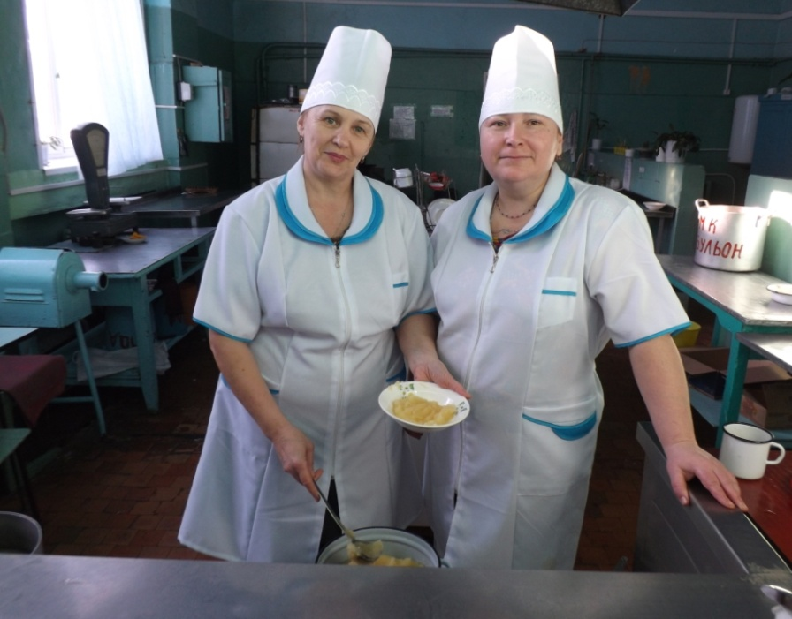
Отношение учеников 3 а класса к правильному питанию
Итак, я знаю теперь, что правильное питание, для чего оно нужно и каким должно быть. А знают ли об этом учащиеся нашего класса?
Я опросила 15 учащихся нашего класса с целью выяснить, все ли они завтракают
- Всегда завтракают дома и в школе – 14 учеников (93%)
- Не успевают завтракать каждый день – 1(7%)

Далее меня интересовало, всё ли съедают школьники во время еды.
- В школе съедают всё, что дают – 8 учеников (53%)
- Дома съедают всё, что дают – 10 уч. (66%)
- Дома едят то, что нравится – 5 уч. (34%)
Также я выявляла отношение учеников к необходимости и нужности горячего питания.
Необходим –14 (93%), не обязательно – 1ученик. (7 %)

По данным анкетирования можно сделать выводы:
- Не все учащиеся завтракают дома перед школой. Значит, первый урок дети сидят голодные. Следовательно, им тяжело дается материал уроков.
- Некоторые ученики не завтракают дома, потому что не успевают.
- Также есть учащиеся, которые не завтракают даже в школе.
- Не все учащиеся едят то, что им дают, значит, недополучают полезные продукты.
- Большинство учащихся считают, что завтрак нужен школьникам.
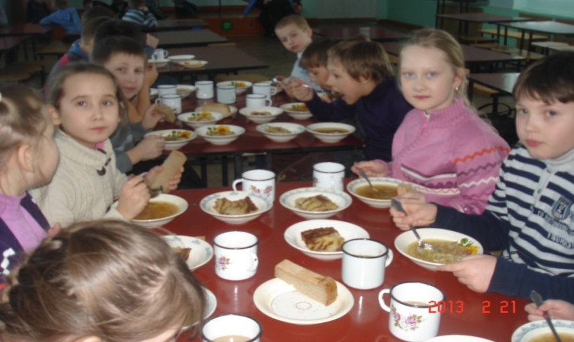
Мы побеседовали и с классными руководителями начальных классов. Все учителя утверждали, что дети, которые не завтракают дома, приходят в школу с плохим настроением, хуже работают на уроках, у них теряется внимание, снижается работоспособность, они часто жалуются на головную боль, на боль в животе.
Мы взяли интервью у нашего школьного врача Сырчиной Галины Ивановны. Фельдшер отметила, что «нерегулярное питание, отказ от пищи, еда всухомятку – все это приводит к заболеваниям желудочно-кишечного тракта. Галина Ивановна контролирует качество продуктов, условия приготовления и рацион горячих завтраков в нашей школе? Она советует соблюдать режим питания, рекомендует завтракать и до школы, и в школе.
Вместе с Галиной Ивановной мы измерили рост своих одноклассников, фельдшер дала данные и за 2010 год, 2011 год. Из полученных наблюдений можно сделать вывод, что правильное питание влияет и на рост.
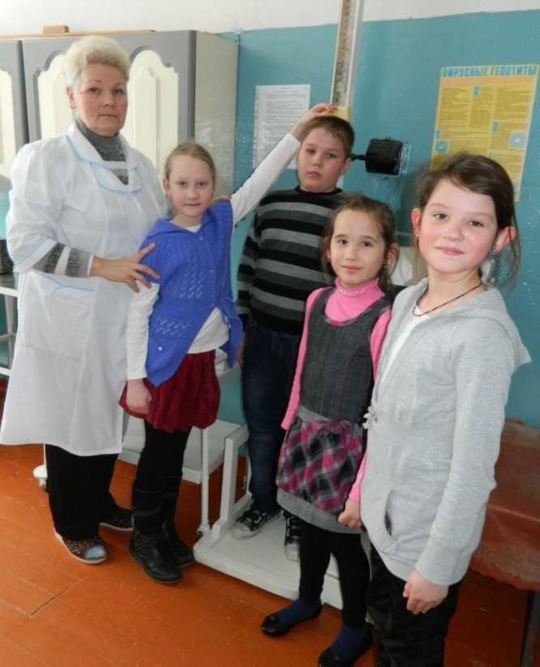

Таблица роста 3 а класса- см
 | Ф.И.О. | 1 класс | 2 класс | 3 класс
1 | Архипова Анастасия Алексеевна | 120 | 126 | 132
2 | Баранов Дмитрий Александрович | 134 | 141 | 147
3 | Баруткин Иван Александрович | 121 | 127 | 134
4 | Бочарова Алёна Андреевна | 129 | 132 | 139
5 | Волкогонов Даниил Евгеньевич | 126 | 132 | 139
6 | Давыдов Алексей Алексеевич | 132 | 140 | 147
7 | Дуплякова Анастасия Николаевна | 118 | 123 | 130
8 | Князева Софья Валерьевна | 127 | 133 | 138
9 | Коновалов Игорь Алексеевич | 127 | 132 | 138
10 | Копосов Анатолий Сергеевич | 125 | 134 | 143
11 | Ложкин Константин Сергеевич | 133 | 139 | 146
12 | Рябов Сергей Алексеевич | 118 | 124 | 130
13 | Толстоухов Даниил Николаевич | 132 | 141 | 147
14 | Тотмина Марина Эдуардовна | 121 | 128 | 135
15 | Шалагинов Егор Иванович | 127 | 132 | 139

Диаграмма роста 3 а класса

Из полученных наблюдений можно сделать вывод, что правильное питание влияет и на рост .
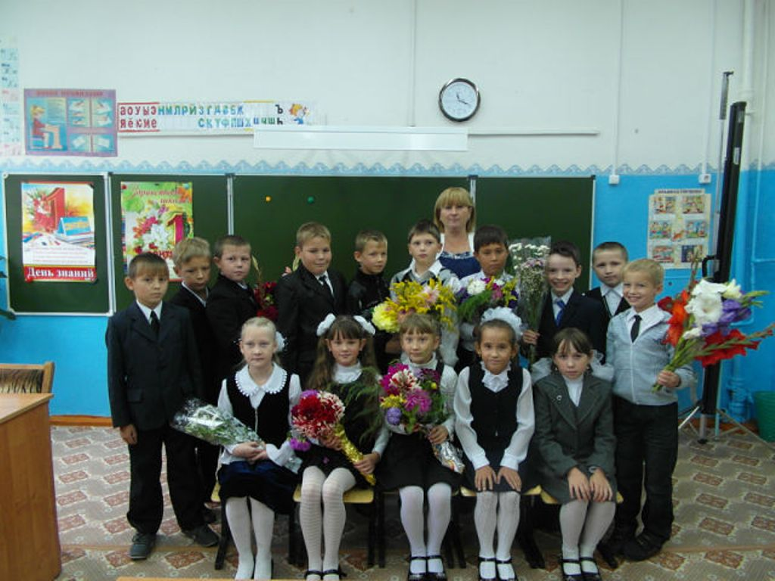

Заключение
- Проведенная работа привела к следующим выводам.
Каждому человеку для нормальной работы организма необходимы белки, жиры, углеводы, витамины, минеральные соли и вода, которые должны поступать вместе с пищей;
- Школьникам необходим полноценный завтрак, обед, полдник, ужин, содействует более успешному обучению в школе и сохранению здоровья;
- Правильное питание – это отличное время настроиться на удачный день и получить от еды и пользу, и удовольствие;
- Мы должны научиться с самого раннего возраста ценить, беречь и укреплять своё здоровье.
Я пришла к выводу, что не у всех младших школьников режим и рацион питания правильный. А так же по результатам анкетирования выяснила, что многие школьники до конца ещё не понимают, как нужно правильно питаться, т.е. организовать свой здоровый режим питания и употреблять необходимые для растущего организма продукты питания.

Литература:

1. Евсеева М. Здоровое питание для школьника. // Здоровье школьника. – 2011- №1.
2. Детская энциклопедия здоровья «Расти здоровым», М.: Физкультура и спорт, 1992.
3. Евсеева М. Здоровое питание для школьника. // Здоровье школьника. – 2011- №1.
4. Интернет ресурсы.

